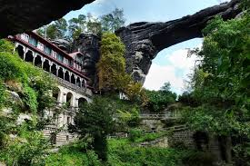
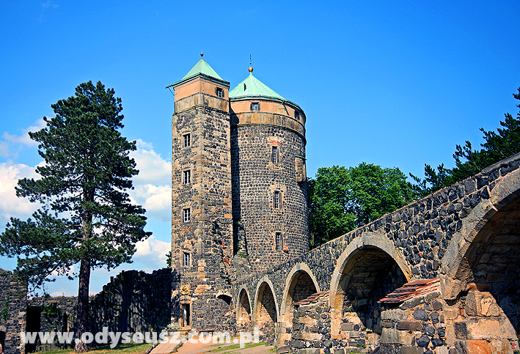
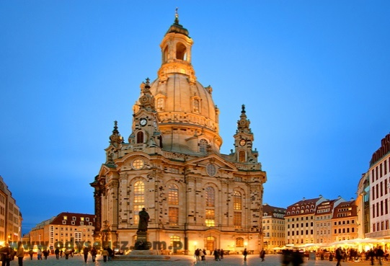
SZWAJCARIA SAKSOŃSKA – DREZNO -- 3 DNI
Ramowy program wycieczki, kolejność może ulec zmianie
Termin: 3-5.06.2024
1 dzień:
Wyjazd z umówionego miejsca w godzinach nocnych. Przejazd do Drezna. Objazd miasta autokarem: m.in. okolice starego miasta, ratusz z pozłacaną figurą Rathausmann, Szklana Manufaktura Volkswagena, gdzie produkowana jest luksusowa limuzyna VW Phaeton, dzielnica Blasewitz, w której zachowała się zabudowa willowa z okresu przed II Wojną Światową, panorama Łaby z trzema zameczkami - Albrechtsberg, Eckberg i Villa Stockhausen, dzielnica Neustadt – tętniąca życiem do późnych godzin nocnych, Pfunds Molkerei – „najpiękniejszy sklep mleczarski świata”, którego ściany pokrywa blisko 250 m ręcznie malowanych kafelek, pomnik „Złotego Jeźdźca”, Plac Albrechta. Spacer po kompleksie parkowo – pałacowym. Zwiedzanie najsłynniejszych drezdeńskich muzeów zlokalizowanych w gmachu Zwinger: Galeria Malarstwa Starych Mistrzów kryje m.in. „Madonnę Sykstyńską” – dzieło Rafaela Santi, „Śpiącą Wenus” Giorgione oraz bogatą kolekcję obrazów malarstwa włoskiego, holenderskiego i flamandzkiego. Zbiory porcelany zgromadzone przez Augusta Mocnego należą do największych na świecie, a Salon Matematyczno - Fizyczny należy do jednych z najstarszych naukowo - technicznych muzeów. Przejazd do hotelu na obiadokolację i nocleg.
2 dzień:
Śniadanie. Przejazd do Stolpen. Zamek, którego wnętrze zobaczymy, rozsławiła w XVIII w. hrabina Cosel, która była więziona w Stolpen przez 49 lat. Jedna z zachowanych wież służyła jej za mieszkanie. Następnie przejazd przez malowniczy region Szwajcarii Saksońskiej. Pionowe skały wznoszą się ponad doliną Łaby. Krótki postój przy najpopularniejszym punkcie widokowym Bastei. W godzinach popołudniowych przejazd do Königstein. Twierdza o tej samej nazwie przez stulecia pozostawała niezdobyta, chroniąc w okresie wojny najcenniejsze drezdeńskie dzieła sztuki. Powrót do hotelu na obiadokolację i nocleg.
3 dzień:
Śniadanie. Przejazd w rejon Czeskiej Szwajcarii – do miejscowości Hranice, wędrówka piesza malowniczym szlakiem turystycznym do skalnej Bramy Pravcickiej (ok. 3-4 godziny). Wyjazd w drogę powrotną. Zakończenie wycieczki w godzinach wieczornych.

Cena: 1000 PLN/os. dla 50 uczniów płatnych + 4 opieki

Cena zawiera:
- Przejazd komfortowym autokarem
- 2 noclegi w hotelu/pensjonacie po stronie polskiej – Hotel „Jan” w Jędrzychowicach
- 2 śniadania, 2 obiadokolacje,
- opiekę pilota,
- wszystkie opłaty drogowe oraz parkingi.
- Ubezpieczenie NNW i KL
- Bezpłatne miejsca dla opieki

Cena nie zawiera:
- biletów wstępu do zwiedzanych obiektów: (mogą ulec niewielkiej zmianie do czerwca 2024)
- Stolpen – 1 Euro/os. dla dzieci do 16 lat
- Königstein – 5 Euro/os + 2 Euro/audiprzewodnik
- Zwinger – bezpłatnie dzieci do 17 lat, zwiedzanie samodzielne wystaw
- Możliwy pokaz 5D – Zwinger Xpirience – 4,50 Euro/os
- Bastei – 4 Euro/os
- Brama Pravcicka – 4 Euro/os
- Kosztu lokalnego przewodnika– Drezno – 200 €/grupa.,
- zestawy słuchawkowe podczas zwiedzania Drezna – 10 zł/os
- TFP i TFG 4 zł/os -płatne obowiązkowo.

